东南大学代表团访问芬兰、瑞典总结
近日，东南大学副校长孙立涛率团前往芬兰、瑞典访问，出席东南大学彼得·路德教授的中国政府友谊奖颁授仪式，访问阿尔托大学、瑞典皇家理工学院、瑞典乌普萨拉大学、芬兰能源联合体，并拜会中国驻芬兰大使王同庆。
在芬期间，孙立涛一行会见了芬兰能源联合体副总裁里斯托·索姆宁，双方介绍了各自近期的发展情况。孙立涛回顾了过去几年芬兰能源联合体、阿尔托大学、栖霞区政府多方在中欧（南京栖霞）国际科技产业园的合作情况与成果。索姆宁表示，作为一家致力于企业创新孵化的非营利性机构，芬兰能源联合体非常重视与世界一流高校及企业单位的合作，期待未来能够与东南大学在产学研合作、创新企业孵化、科研成果转化等多方面有更多的合作机会。
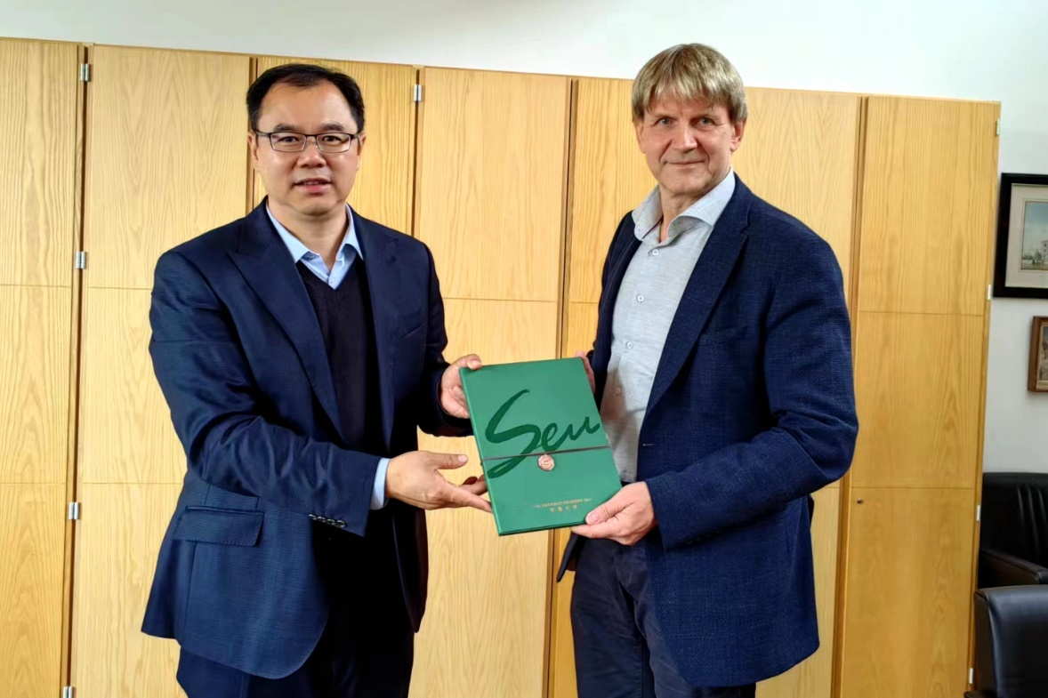
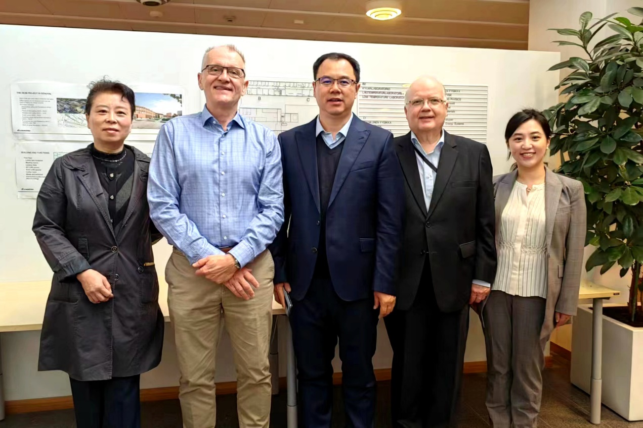
在芬兰阿尔托大学，代表团先后与理学院院长约克·兰丕宁、彼得·路德教授等会见。孙立涛和约克·兰丕宁介绍了各自学校概况及近期发展情况，并就两校在学生交流交换、教师合作等多个领域的合作进行了深入的探讨。会见后，东南大学代表团参观了阿尔托大学微纳米中心及纳米显微镜实验室，与相关教授就科研合作等方面进行深入交流。
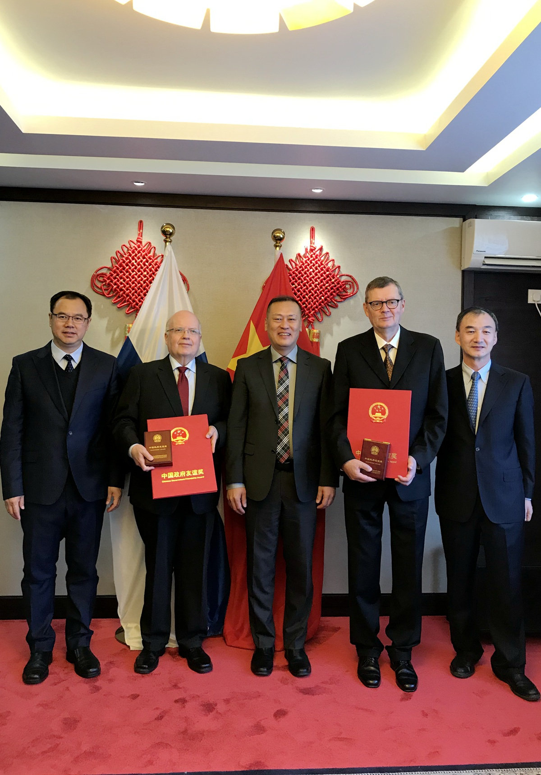
孙立涛代表东南大学赶赴中国驻芬兰大使馆，出席彼得·路德教授的中国政府友谊奖颁授仪式。东南大学一行拜会中国驻芬兰大使王同庆，回顾东南大学与芬兰一流高校与科研机构的合作情况，就中芬两国如何进一步加强科技与教育合作进行深入探讨。王同庆向彼得·路德和涅米·瓦尔特利颁授中国政府友谊奖，高度赞扬了两位教授对中芬友谊和两国科技交流合作的巨大贡献。王同庆大使表示，中国政府友谊奖是中国政府为表彰在中国现代化建设和改革开放事业中作出突出贡献的外国专家而设立的最高奖项，期待两位教授能够在今后继续成为中芬合作与交流的桥梁，推动两国合作向深向实发展。孙立涛代表东南大学感谢彼得·路德为东南大学的人才培养、科研发展等多个领域作出的杰出贡献，邀请涅米·瓦尔特利近期到东南大学访问。

在瑞典访问期间，代表团一行先后访问了瑞典皇家理工学院、瑞典乌普萨拉大学，与两校有关负责人进行了会晤交流，并就相关合作事宜达成共识。代表团还参观了瑞典皇家理工学院材料科学与能源实验室、乌普萨拉大学微纳米无尘实验平台。

